重返夏灣拿：ZENITH推出特別版CHRONOMASTER OPEN鏤空腕錶，
慶祝COHIBA雪茄55週年紀念

從夏灣拿到勒洛克勒（Le Locle），乃至世界各地，雪茄愛好者於2021年為備受推崇的古巴雪茄製造商——Cohiba——慶祝55週年紀念。今年，Zenith與知名雪茄公司Habanos五度合作；品牌於今年為Cohiba推出第六款特別版作品，以精美細緻的Chronomaster Open鏤空紀念版腕錶紀念這個特別的時刻。

Zenith與Cohiba在精準、原創與保持傳統之美各方面均力臻完美，兩家品牌的理念不謀而合，是次合作為兩者樹立全新里程碑，同時為一眾喜歡鑑賞精妙工藝、享受珍貴時刻的人士推出度身訂造的傑作。

適逢「Habanos World Days」，Zenith與Cohiba聯手推出特別紀念限量版腕錶，歡慶Cohiba 55週年。「Habanos World Days」是為期三天的網上活動，安排與以往於夏灣拿舉行的實體慶祝活動類似，內容包括主題研討會、虛擬雪茄廠導覽和測試一眾雪茄愛好者對於雪茄的認識的「Habanos World Challenge」。

Zenith重新演繹標誌性Chronomaster Open鏤空腕錶，在外觀設計上突顯Cohiba獨特出眾的美學。Cohiba每一支雪茄的煙葉皆經精心搭配，並以人手捲製；而Chronomaster Open Cohiba 55週年紀念版鏤空腕錶則從雪茄包裝和紙環上奪目的設計汲取靈感，搭配獨特的橙黃色錶盤，飾以黑白分明的格紋圖案。此外，腕錶還配備黃色計時秒針和星形平衡擺陀，黑色鱷魚皮錶帶則與錶盤格紋圖案呼應，達致圓融和諧之美。

Chronomaster Open Cohiba 55週年紀念版鏤空腕錶限量發行55枚，在特製的藍寶石水晶玻璃底蓋內側印有獨特的「Cohiba 55」標誌。每枚腕錶更隨附一套5支特製Cohiba雪茄，珍藏於獨家聯名瓷罐內，為各腕錶愛好者帶來嶄新而極致的體驗。

Chronomaster Open Cohiba 55週年紀念版鏤空腕錶將於2021年10月起在全球Zenith專門店和指定零售商發售。

ZENITH：觸手分秒之真。

Zenith鼓勵每個人心懷鴻鵠之志，砥礪前行，讓夢想成真。Zenith於1865年創立，是首間具有現代意義的製錶商，自此，品牌的腕錶便陪伴有遠大夢想的傑出人物實現改寫人類歷史的壯舉，如路易•布萊里奧（Louis Blériot）歷史性地飛越英倫海峽、菲利克斯•鮑加特納（Felix Baumgartner）破紀錄地以自由降落方式完成平流層跳躍。Zenith亦彰顯女性的遠見卓識與開拓精神，向女性在過去和現在取得的卓越成就致敬，並於2020年推出首個專為女性而設計的Defy Midnight系列。

創新是Zenith的指引星，品牌的所有錶款均配備錶廠自行研發與製造的非凡機芯。自世界上首款自動計時機芯——El Primero機芯——於1969年面世以來，Zenith陸續以精確至1/10秒的Chronomaster Sport系列腕錶，以及精確至1/100秒的DEFY 21腕錶，主宰瞬息之間的計時。自1865年以來，Zenith陪伴敢於挑戰自己並突破界限的人士，共同創造瑞士製錶業的未來。觸手分秒之真，就在當下。

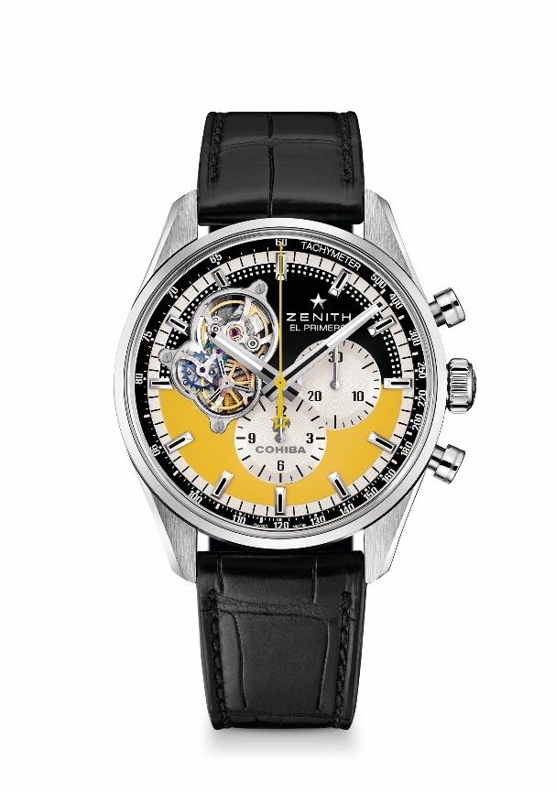
CHRONOMASTER OPEN COHIBA 55週年紀念版鏤空腕錶

型號： 03.2041.4061/55.C496

特色：致敬合作夥伴COHIBA，慶祝與Habanos合作5週年，以及Cohiba 55週年紀念。El Primero導柱輪自動計時機芯。鏤空錶面呈現傳奇的El Primero機芯。矽質擒縱輪及擒縱叉。COSC天文臺錶認證。限量發行55枚。
機芯：El Primero 4061型自動上鏈機芯
振頻：36000次/小時（5赫茲）
動力儲存：至少50小時
功能：中置時、分顯示。小秒針位於9時位置。計時功能：中置計時指針，12小時計時盤位於6時位置，30分鐘計時盤位於3時位置
售價：9900瑞士法郎
直徑：42毫米
材質：精鋼
防水深度：100米
錶盤：鏤空錶盤。棕色及黃色，綴以獨特的COHIBA裝飾
時標：鍍銠琢面覆SuperLuminova SLN C1超級夜光物料
指針：鍍銠或藍色琢面覆SuperLuminova SLN C1超級夜光物料
錶帶及錶扣：黑色鱷魚皮錶帶，配橡膠保護襯裡。精鋼摺疊式錶扣。

